

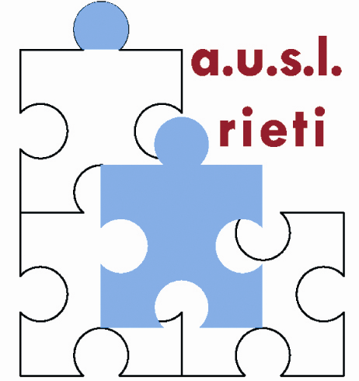

Associazione Italiana Infermieri di Radioterapia Oncologica
UOC Radioterapia Oncologica Ospedale S.Camillo de Lellis di Rieti

5°Congresso Nazionale
Infermieri di Radioterapia Oncologica
A.I.I.R.O.

Rieti “Città del Sollievo“ “2012”

Rieti Sala dei Cordari, Via Arco dei Ciechi 22
Iscrizioni
Soci A.I.I.R.O. Euro 50,00 comprensiva di iscrizione, cena sociale, pernottamento in camera doppia (euro 60 in camera singola) . Per iscrizioni A.I.I.R.O. consultare sito www.AIIRO.it
Non soci A.I.I.R.O. e altri partecipanti : iscrizione euro 60,00 partecipazione alla cena sociale 30,00 , pernottamento da concordare personalmente con la struttura prescelta

22 Settembre 2012
II Sessione: : Gestione delle tossicità in radioterapia
Moderatori: G. Ausili Cefaro – P. Di Ridolfi
8.30 Introduzione al tema della sessione
V. Fusco
8.45 Gestione della tossicità cutanea
T. Menichelli
9.00 Gestione della tossicità del distretto gastro-enterico
A.M.Tognoni
9.15 Gestione della tossicità del distretto genito-urinario
M. Carriero
9.30 Gestione della tossicità del distretto ORL
M. Franceschini
09.45 Gestione della nutrizione in corso di trattamento radiante
L.Badini -M.C. Fares
10.15 Discussione
10.30 Coffee break

III Sessione Syllabus IAEA
Moderatori : V. Valentini – N. Cellini
10.45Syllabus IAEA (Agenzia Internazionale per l’Energia Atomica) per la Formazione e l’aggiornamento degli Infermieri operanti in Radioterapia Oncologica
C. Iannattore

IV Sessione Aspetti medico-legali e gestione del rischio in radioterapia
Moderatori : M. Trovo’ - L-Vecchi
11. 45 La radioprotezione
F. Meroni
12.00 Casi selezionati ed aspetti medico legali nella professione infermieristica
M. C. Castaldin

12.30 Discussione

12.45 Consegna dei questionari

13.00 Conclusione dei lavori

21 Settembre 2012
13.00 Registrazione dei partecipanti
14.00 Saluti da presidente AIIRO
M. P. Gardes
Saluti e presentazione del corso:
M.Santarelli – A.Barsacchi
Saluti da Presidente AIRO
G. Mandoliti
Saluti da Presidente ESTRO
V. Valentini
I Sessione: La cartella infermieristica
Moderatori: G. Mandoliti – P. Pase — A. Menghini

14.30 Cartella infermieristica ambulatoriale
L. Malvezzi
14.45 Cartella infermieristica di degenza
A. Lombardi / R. Ermini
15.00 Cartella infermieristica di degenza e scheda di dimission infermieristica
C. Rigo
15.15 Requisiti minimi per costruzione di una cartella infermieristica di degenza
A. Menghini
15.40 Coffe break
16:00 Gruppi di lavoro (3 sale) coordinatori dei gruppi :

1) Pingitore - R. Zanette
2) M.Santarelli - M. Carriero
3) Mandoliti- A. Menghini

17.15 Presentazione dei risultati e discussione
18.00 Assemblea dei soci ed elezione nuovo direttivo
20.30 Cena sociale (Sala dei Cordari)

Presidenti del Congresso :
Mario Santarelli
Direttore UOC Radioterapia
Ospedale San Camillo de Lellis di Rieti
Agnese Barsacchi
Direttore UOC Professioni Sanitarie
AUSL Rieti

Segreteria Scientifica
M.P. Gardes
S. Ferrante
C. Iannattone
D.Galoni
A. Menghini
M. Mattei
M. Vaira

Segreteria Organizzativa
UOC Comunicazione e Marketing
Azienda USL RIETI
Tel. 0746/278686
Fax. 0746/278631
E-mail: m.bisogni@asl.rieti.it
DR Consultig
Via Solidati Tiburzi 21
02100 Rieti-
tel. e fax: 0764 201265

Profili professionali accreditati:
Infermieri
Medici radioterapisti

Si ringrazia per la collaborazione

Biopharm
Sanitas S.r.l.
Errekappa
Hulka s.r.l.
Ganassini

